江苏省南通市2013年中考数学试卷
9．（3分）（2013•南通）小李与小陆从A地出发，骑自行车沿同一条路行驶到B地，他们离出发地的距离S（单位：km）和行驶时间t（单位：h）之间的函数关系的图象如图所示，根据图中提供的信息，有下列说法：
（1）他们都行驶了20km；
（2）小陆全程共用了1.5h；
（3）小李与小陆相遇后，小李的速度小于小陆的速度；
（4）小李在途中停留了0.5h．
其中正确的有（ ）
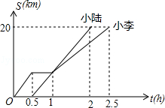
 | A． | 4个 | B． | 3个 | C． | 2个 | D． | 1个

12．（3分）（2013•南通）如图，直线AB，CD相交于点O，OE⊥AB，∠BOD=20°，则∠COE等于 度．
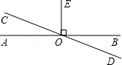

16．（3分）（2013•南通）如图，经过点B（﹣2，0）的直线y=kx+b与直线y=4x+2相交于点A（﹣1，﹣2），则不等式4x+2＜kx+b＜0的解集为 ．
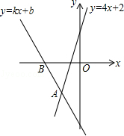

20．（9分）（2013•南通）在平面直角坐标系xOy中，已知A（﹣1，5），B（4，2），C（﹣1，0）三点．
（1）点A关于原点O的对称点A′的坐标为 ，点B关于x轴的对称点B′的坐标为 ，点C关于y轴的对称点C的坐标为 ．
（2）求（1）中的△A′B′C′的面积．

23．（8分）（2013•南通）若关于x的不等式组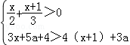恰有三个整数解，求实数a的取值范围．

24．（8分）（2013•南通）如图，AB=AC，AD=AE，DE=BC，且∠BAD=∠CAE．
求证：四边形BCDE是矩形．
